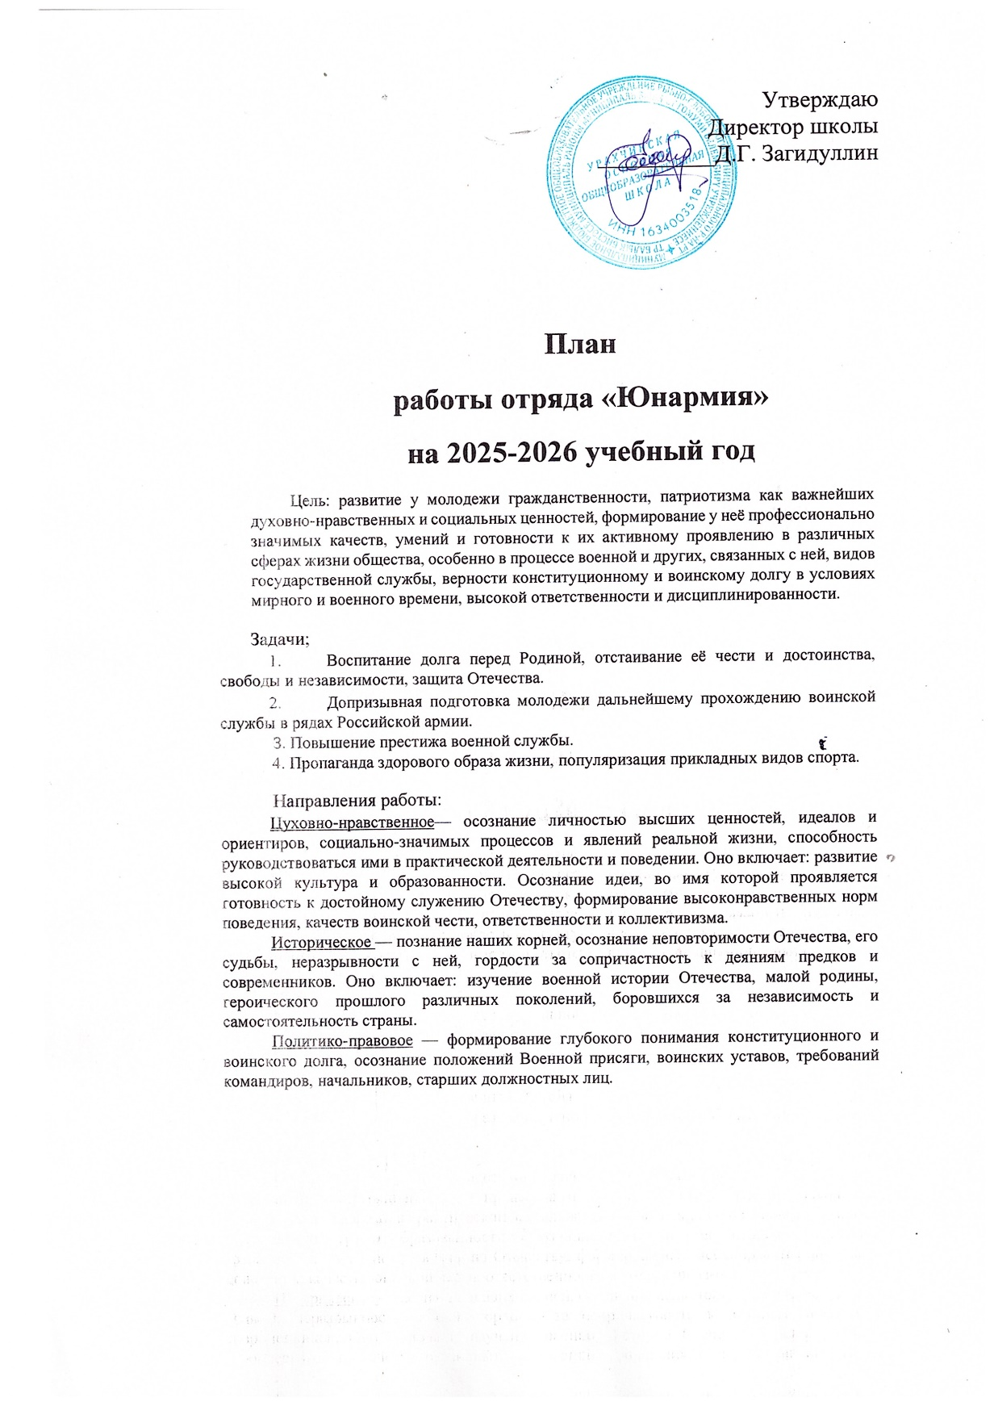

Патриотическое— воспитание важнейших духовно-нравственных и культурно-исторических ценностей, отражающих специфику формирования и развития нашего общества и государства, национального самосознания, образа жизни, миропонимания и судьбы россиян. Оно включает: беззаветную любовь и преданность своему отечеству, гордость за принадлежность к великому народу, к его свершениям, испытаниям и проблемам, почитание национальных святынь и символов, готовность к достойному и самоотверженному служению обществу и государству.
Профессионально-деятельное— формирование добросовестного и ответственного отношения к труду, связанному со служением Отечеству. Стремления к активному проявлению профессионально-трудовых качеств в интересах успешного выполнения служебных обязанностей и поставленных задач.
Психологическое социально-общественное — формирование у подрастающего поколения высокой психологической устойчивости, готовности к выполнению сложных и ответственных задач в любых условиях обстановки, способности преодолевать тяготы и лишения военной и других видов государственной службы, важнейших психологических качеств, необходимых для успешной жизни и деятельности в коллективе подразделения, части.
Ожидаемые конечные результаты:
- Формирование гражданско-патриотического сознания молодежи.
- Желание служить в Вооруженных Силах Российской Федерации.
З. Проявление гражданских чувств.
- Уважительное отношение к старшему поколению, историческому прошлому Родины, обычаям и традициям.
- Гордость за своё отечество, за символы государства, за свой народ.
- Стремление посвятить свой труд, способности укреплению могущества и расцвету Родины.

 | Мероприятия | Срок выполнения | Ответственный
1 | Формирование отряда юнармейцев. | сентябрь | Руководитель отряда «Юнармии»
2 | Акция «Осенняя неделя труда» - оказание помощи при уборке территории вокруг школы. | сентябрь | Руководитель отряда «Юнармии»  классные руководители
З | Всероссийская акция «Капля жизни» | сентябрь | Руководители отрядов «Юнармии» классные руководители
4 | Подготовка по юнармейским навыкам (сборка - разборка автомата). | В течение года | Руководитель отряда «Юнармии»
5 | Участие в акциях «Письмо солдату» | В течение года | Руководитель отряда «Юнармии»
6 | Просмотр тематических фильмов | В течение года | Руководитель отряда «Юнармии»
7 | Участие юнармейцев во Всероссийском дне призывника | ноябрь | Руководитель отряда «Юнармии»
8 | День героев Отечества. «Нет в России семьи такой, где б ни был памятен свой герой» - | декабрь | Руководитель отряда «Юнармии»
9 | Уроки мужества. | В течение года | Руководитель отряда «Юнармии»  Классные руководители
10 | День памяти воинов-интернационалистов (15.02.1989 - последняя колонна советских войск покинула территорию Афганистана). Урок мужества. | февраль | Классные Руководитель отряда «Юнармии» руководители
11 | Военно-спортивный праздник, посвящённый 23 февраля. | февраль | Руководитель отряда «Юнармии»  Классные руководители
1 2 | Акция «Свет в окне» - оказание помощи ветеранам войны , одиноким и пожилым людям. | март | Руководитель отряда «Юнармии»  Классные руководители
13 | Участие юнармейцев во Всероссийской акции «Диктант Победы» | апрель | Руководитель отряда «Юнармии»  Классные руководители
14 | Участие в акции ”Георгиевская ленточка“ | май | Руководитель отряда «Юнармии»  Классные руководители
15 | Участие в торжественном митинге, посвящённом празднику Победы. | май | Руководитель отряда «Юнармии»
16 | Участие в акции «Бессмертный полк». | май | Руководитель отряда «Юнармии»
17 | Участие в военно-патриотических акциях | В течение года | Руководитель отряда «Юнармии»
18 | Военно-патриотическая акция «Свеча памяти», приуроченная ко Дню памяти и скорби | июнь | Руководитель отряда «Юнармии»
19 | Всероссийская акция «День государственного флага» | август | Руководитель отряда «Юнармии»
20 | Подготовка команды к районной военно спортивной игре «Зарница».  Муниципальный этап | В течение года | Руководитель отряда «Юнармии»
21 | Выступления отряда в ШКОЛЬНЫХ, районных мероприятиях. | В течение года | Руководитель отряда «Юнармии»
22 | Тематические беседы, посвященные Дням воинской славы России. | В течение года | Руководитель отряда «Юнармии»
23 | Акция «Блокадный хлеб! | январь | Руководитель отряда «Юнармии»
24 | Подведения итогов выполнения плана мероприятий за 2025/26 учебный год | Май-июнь | Руководитель отряда «Юнармии»

